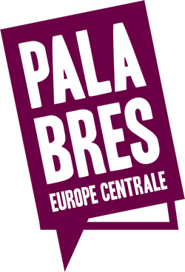 | PALABRES  centre-europÉennes  P a n o r a m a d e s l i v r e s  s u r l ’ E u r o p e c e n t r a l e  Mardi 14 avril 2026 à 19h30  Tous les deux mois, auteurs, traducteurs et éditeurs présentent l’actualité éditoriale de l’'Europe centrale (Allemagne, Autriche, Hongrie, Pologne, République tchèque, Roumanie, Slovaquie, etc.)  récemment parue en français | 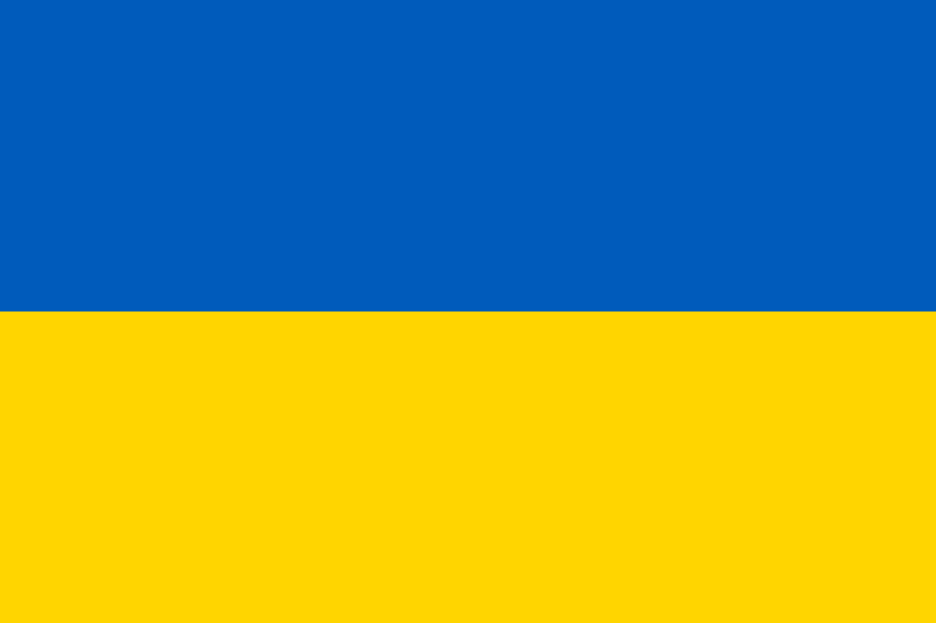  Solidaires  avec l’Ukraine

Le Forum Culturel Autrichien
vous invite à la séance animée par
Clara Royer, spécialiste de littérature et culture hongroises.

Forum Culturel Autrichien
17 avenue de Villars, 75007 Paris

Domaine autrichien
Elfriede Jelinek, Déclaration de la personne, traduit de l'allemand (Autriche) par Sophie Andrée Fusek, Paris, Seuil, 2026. Présenté par Christine Lecerf, spécialiste de littérature autrichienne, journaliste.

Domaine ukrainien
Sofia Andrukhovych, Amadoca : L'histoire de Romana et d’Ouliana, Paris, Belfond, 2026 et Serhiy Jadan, Personne ne demandera rien. Nouvelles de Kharkiv, Paris, Noir sur Blanc, 2026, tous deux traduits de l’ukrainien par Iryna Dmytrychyn. Présentés par la traductrice.

Domaines tchèque et centre-européen aux éditions Mater
- Milena Jesenská, La voie de la simplicité, traduit du tchèque par Barbora Faure.
- Jana Černá, Des empreintes d'âmes, traduit du tchèque par Barbora Faure.
Présentés par Flora Citroën, éditrice.

Domaine hongrois
Gábor Zoltán, L’ivresse de la violence, traduit du hongrois par Thomas Sulmon, Paris, Belfond, 2026. Présenté par Clara Royer.
- sous réserve de modification -

sur l’initiative du CIRCE (Centre interdisciplinaire de recherches centre-européennes)
de Sorbonne Université
au sein de l’Unité Cultures et sociétés d’Europe orientale, balkanique et médiane (UMR 8224 Eur’ORBEM)

Programmation et coordination :  Malgorzata Smorag-Goldberg,  Sorbonne Université et CIRCE,  maougocha@gmail.com | Organisation :  Aurélie Rouget-Garma,  Sorbonne Université et CIRCE,  aurelie.rouget-garma@sorbonne-universite.fr

Centre universitaire Malesherbes, 108 bd Malesherbes, 75017 Paris, tél : 01 43 18 41 93

en collaboration avec

  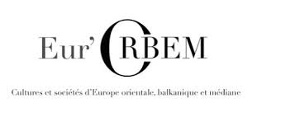 |  |  |  |  | 